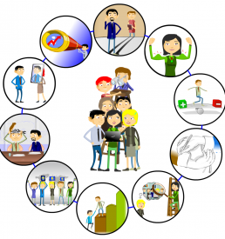  rOL JUGADO  INFORMANTE MARIANA ARANA | Descripción breve  INFORME SOBRE TODO LO QUE SE HA REALIZADO TRABAJADO COLABORATIVAMENTE CUMPLENDO UN ROL.  mariana arana  HERRAMIENTAS WEB PARA E-APRENDIZAJE

Rol jugado
Informante
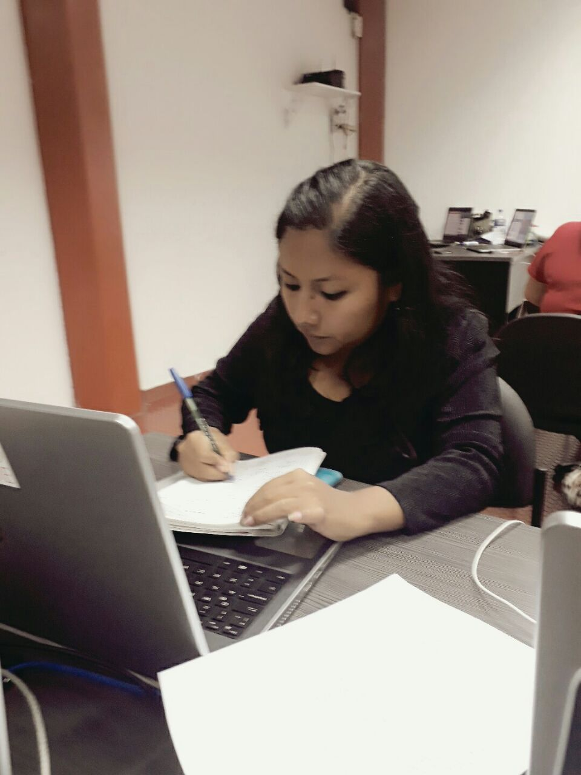
Al inicio de este curso cuando nuestra Docente dijo que íbamos a trabajar en equipos interplanetario, fue de sorpresa y para formar los grupos cogimos en un sorteo las fichas de color es, y según nuestra elección de color nos reunimos en grupo, en mi caso amarillo, luego nos asignamos roles como el mío que es el informante, es el que trae información para reforzar los trabajos realizados por ejemplo tenemos dudas


de algún tema y el informante va a indagar, preguntar acerca del tema a los otros equipo o a nuestra Tutora Dolores, era a quien más acudía, mi necesidad de aprender y realizar bien los trabajos en grupo me hacía preguntarle para no caer en tantos errores. Ya reunidos, comenzamos las actividades como la de que era un PLE y todos nos mirábamos asombrados porque no sabíamos su significado ya con la información adquirida procedimos a compartir información y dibujamos nuestro propio PLE, escogimos uno de todo el grupo y luego expusimos.
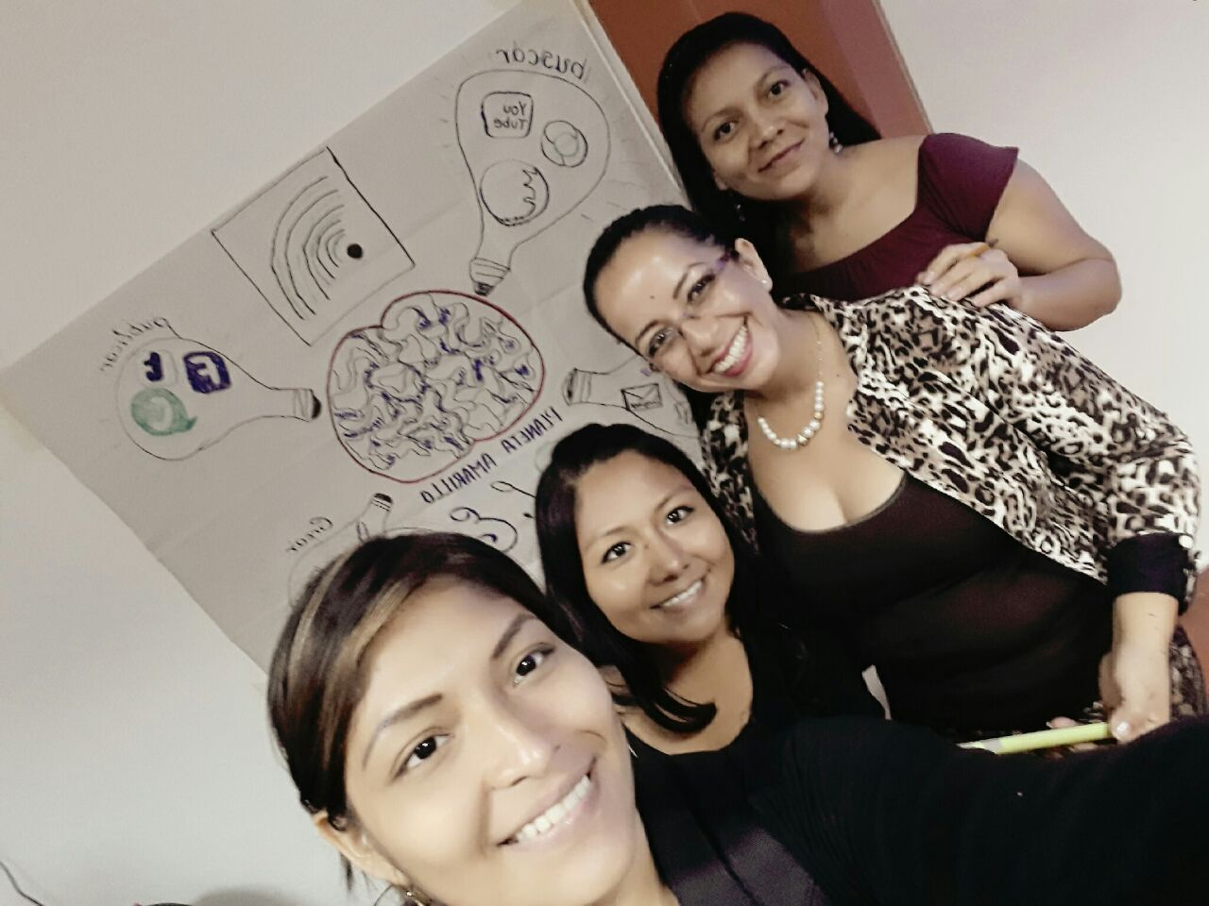
Mi
Grupo

Todos los trabajos realizados en Google Drive

Luego de exponer teníamos que realizar en google drive acerca del aprendizaje colaborativo, leímos unos link que nos facilitó en el módulo nuestra Docente Dolores en el cual todos podíamos escribir a la vez. Lo único que sé es que en verdad que estoy aprendiendo mucho y los temas a investigar siempre van relacionados a nuestro entorno de trabajo y que ahora pongo en práctica. Se trataba de aplicarlo al grupo que teníamos que trabajar de manera colaborativa más no cooperativa porque todos podíamos hacer trabajos diferente y no cumplíamos con las metas, en verdad que si se hizo un poquito complicado ya que la mayoría de mis compañeras están acostumbradas a trabajar de manera individual, es lo que pude percibir me imagino que es porque de esa manera ella avanzan más en su trabajo. Este trabajo es un poco dinámico porque al realizar todos juntas la aportación para los trabajos sin querer se tocaba el teclado y se borraba la información de las compañeras. Aquí al igual que el tema anterior en conjunto se hizo el siguiente tema: mapa conceptual ventajas y desventajas, diferencia entre CmapTools y Bubbl.us.
En PPT realizamos ventajas y desventajas de Educlipper y Pinterst en este proceso de colaboración tenía ya todo listo pero hasta ingresar ya mis compañeras habían avanza en las aportaciones, pero como si tenía más información pude acotar con mi rol.

Capítulo IV
Aprendizaje Colaborativo.

Es una técnica que promueve el aprendizaje en pequeños grupos de trabajo donde el discente desarrolla una serie de habilidades utilizando distintas actividades de aprendizaje, el mismo que contribuye al ámbito de la educación propiciando la construcción conjunta del aprendizaje y una concreción pedagógica en el aula.

Características del aprendizaje colaborativo

La situación.
Las interacciones.
Los mecanismos de aprendizaje.
Los efectos del aprendizaje colaborativo.

Roles del aprendizaje colaborativo.

Formales: Líder, animador, secretario, los miembros activos y los miembros nucleares.
Estudiantes: Responsables por el aprendizaje, Motivados por el aprendizaje, Colaborativos, Estratégicos.
Docente: Motivar, proporcionar, verificar, ofrecer, revisar, cubrir, pedir un resumen.

La diferencia entre colaborar y cooperar

La cooperación requiere un mayor control por parte del profesor, suele conllevar una repartición de las tareas, mientras que en la colaboración, los alumnos asumen toda la responsabilidad, los participantes del grupo intervienen en todas las acciones para lograr la meta en común.

¿Cómo funciona el aprendizaje colaborativo en entornos virtuales?

Cada uno puede lograr un objetivo de enseñanza-aprendizaje, todos construyen su conocimiento aprendiendo unos de otros, se experimenta una interdependencia positiva, un sentido de participación y corresponsabilidad por mi aprendizaje y el de los demás. El docente promueve en sus alumnos el desarrollo de habilidades, actitudes y valores.

Capítulo V
LOS MAPAS CONCEPTUALES

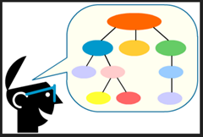

¿Qué son mapas conceptuales?

Son técnicas que permiten procesar, organizar y priorizar nueva informaciòn, que incluyen conceptos y relaciones que al enlazarse arman proposiciones o ideas claras, los mismo que son importantes para formar el conocimiento y desarrollar habilidades de quienes lo aplican.

¿Cómo se los puede utilizar?

- El docente los puede utilizar para proyectar programas de estudio, cursos, organizar la estrategia de la enseñanza y evaluar el conocimiento precedente de un estudiante.
- El estudiante lo utiliza para organizar el material de estudio, desarrollar ideas y conceptos, expresar el propio conocimiento, fijar materiales aprendidos en la memoria a largo plazo.

¿Cuál es la diferencia entre una herramienta que se mantiene en el equipo y otra que se mantiene en la nube?

Una herramienta que se encuentra en el equipo no te brinda seguridad ya que en el caso de existir eventualidades puedes perder la información. Las herramientas en la nube son más confiables ya que así se dañe nuestro computador no perderemos la información, además de ello, podemos acceder a esta desde cualquier dispositivo con internet.

¿Cuál es la importancia de trabajar con mapas conceptuale?

Es importante porque podemos ordenar las ideas de una manera sistematizada para una mejor comprensión del tema a tratar, además porque facilita la visualización de una manera dinámica y entendible para el aprendizaje.

¿Cuáles son las ventajas y desventajas de trabajar con los mapas conceptuales?

- Ventajas: Enfatiza una disciplina conceptual, facilita el aprendizaje, proporciona una visión integrada del tema a tratar, favorece el desarrollo del pensamiento.
- Desventajas: No tiene importancia para muchos estudiantes, para mucho puede ser complejo y confuso, su evaluación requiere de tiempo y dedicación.

Diferencias entre CMAPTOOLS y BUBBL.US.

- Cmaptools: es un programa de computadora que hace mapas conceptuales. Tiene más funciones que bubbl.us, es un poco más completo, a la misma vez más fácil y rápido.
- Bubbl.us: es una página web para desarrollar mapas conceptuales en la computadora, de una manera menos complicada, sencilla y sin descargar programas. Cuando esté listo puede ser guardado en la computadora o simplemente imprimirlo.

Ventajas de CMAPTOOLS
- Su descarga es gratuita y de fácil acceso. tiene manual de instrucciones, cuando se aprende a manejarlo se pueden construir mapas conceptuales fácilmente.
Desventajas de CMAPTOOLS
- No es compatible con otros programas similares y por tanto no se pueden trabajar documentos conjuntos en dos programas diferentes. utiliza un único esquema para hacer mapas sin posibilidad de diseños diferentes.

Ventajas de BUBBL.US.
- Se puede agregar contactos para compartir ya sea a través de lectura o realizando modificaciones. La cantidad de subordinados es limitado. El diseño final es de calidad.
Desventajas de BUBBL.US.
- Para exportar e importar es necesario tener una cuenta. No se puede insertar imagen a la burbuja.

Fuente:
https://prezi.com/9h84uszln9lg/diferencias-entre-cmaptools-y-bubblus/
http://eduvirtualaprende.blogspot.com/p/ventaja-y-desventajas-para-usar-cmap.html
http://marlenerodriguezbubbl-us.blogspot.com/
https://es.slideshare.net/nancyalejandrajulcas/bubblus-caractersticas-ventajas-y-desventajas

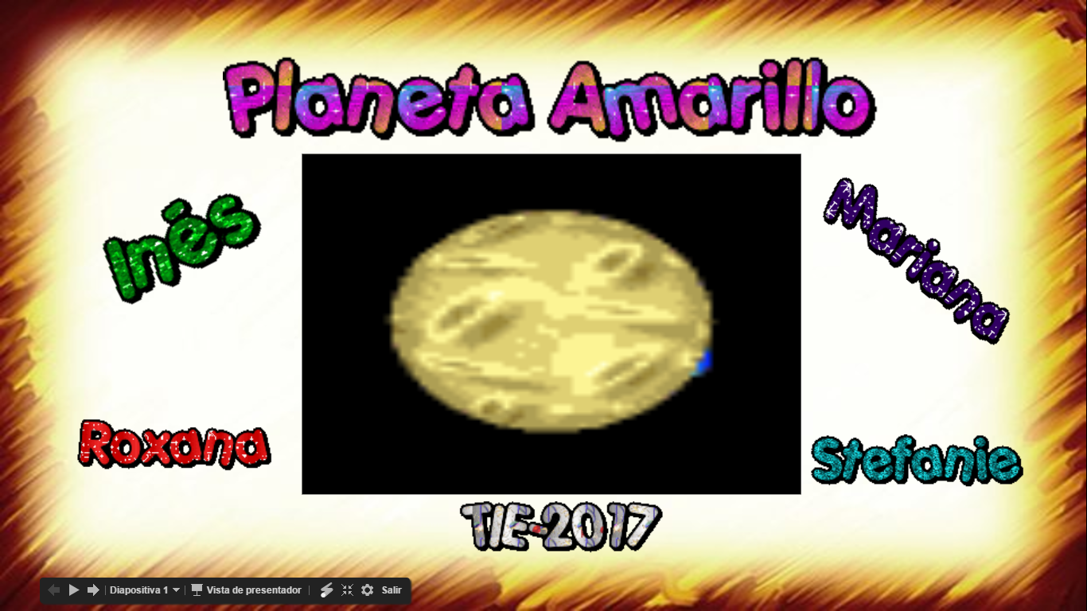
Trabajo ppt ventajas y desventajas de pinterest y educlipper

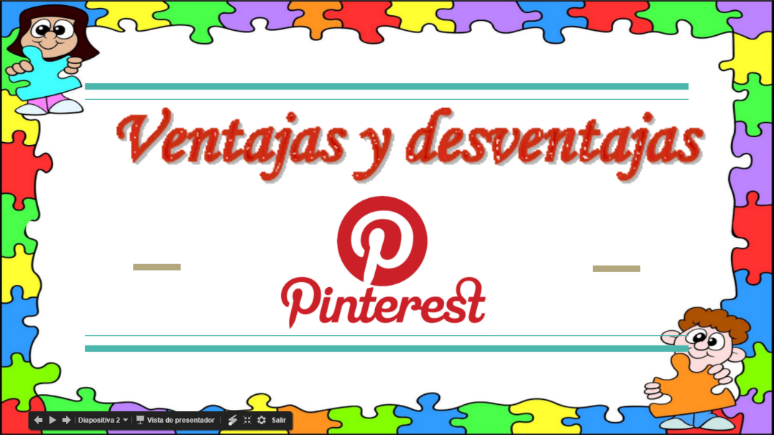
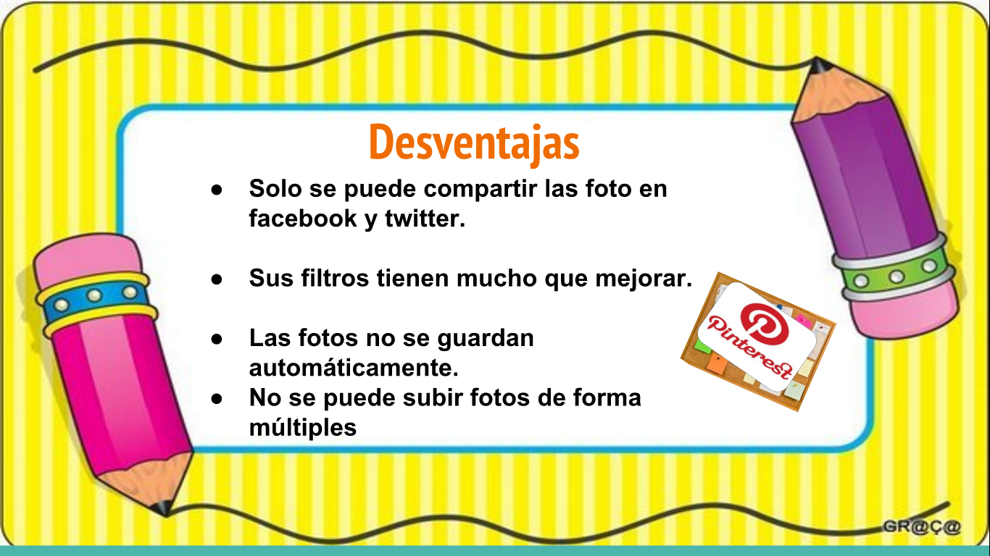
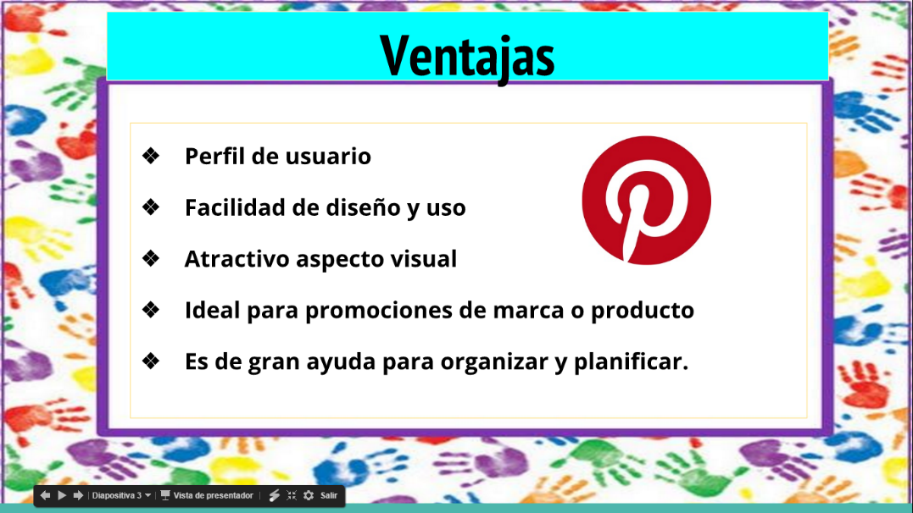
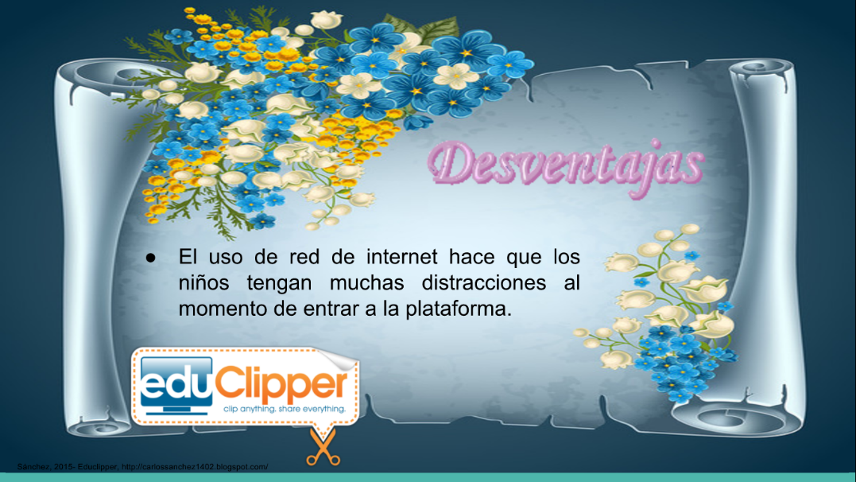
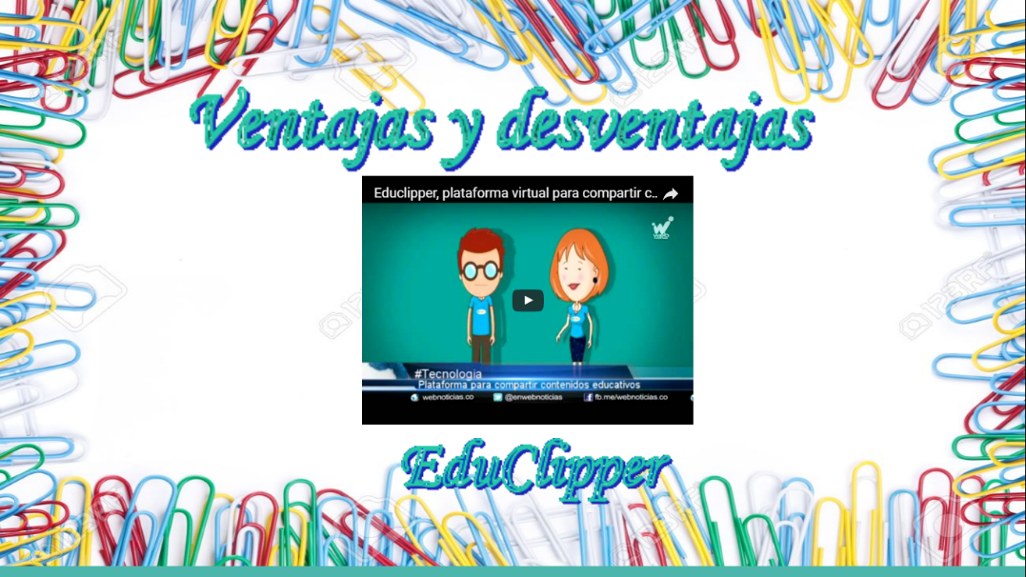
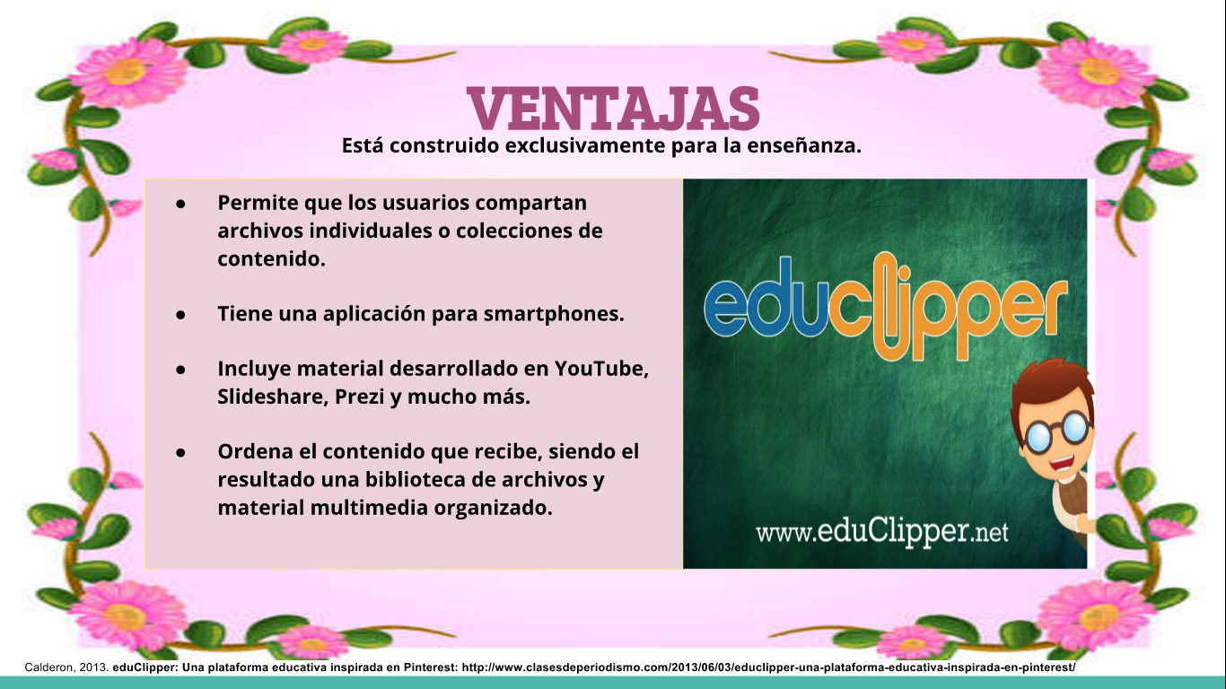

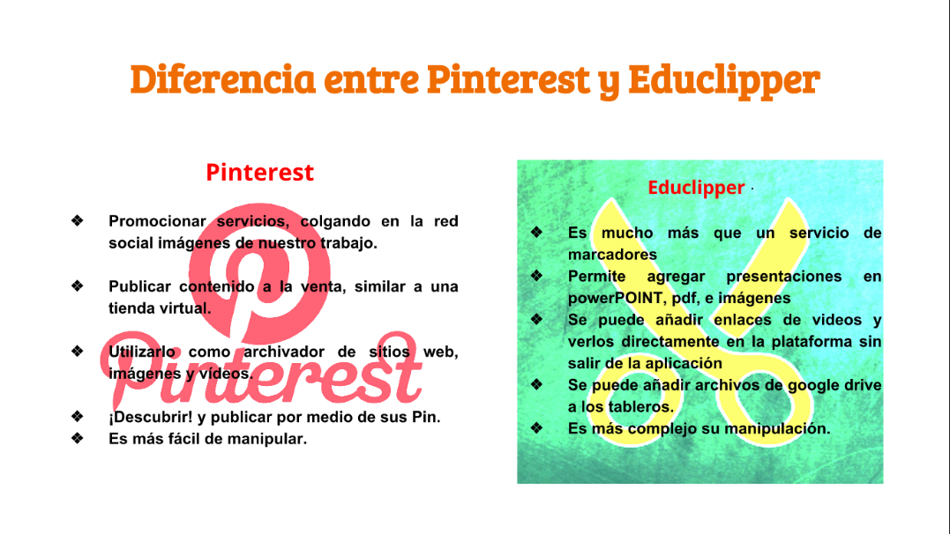

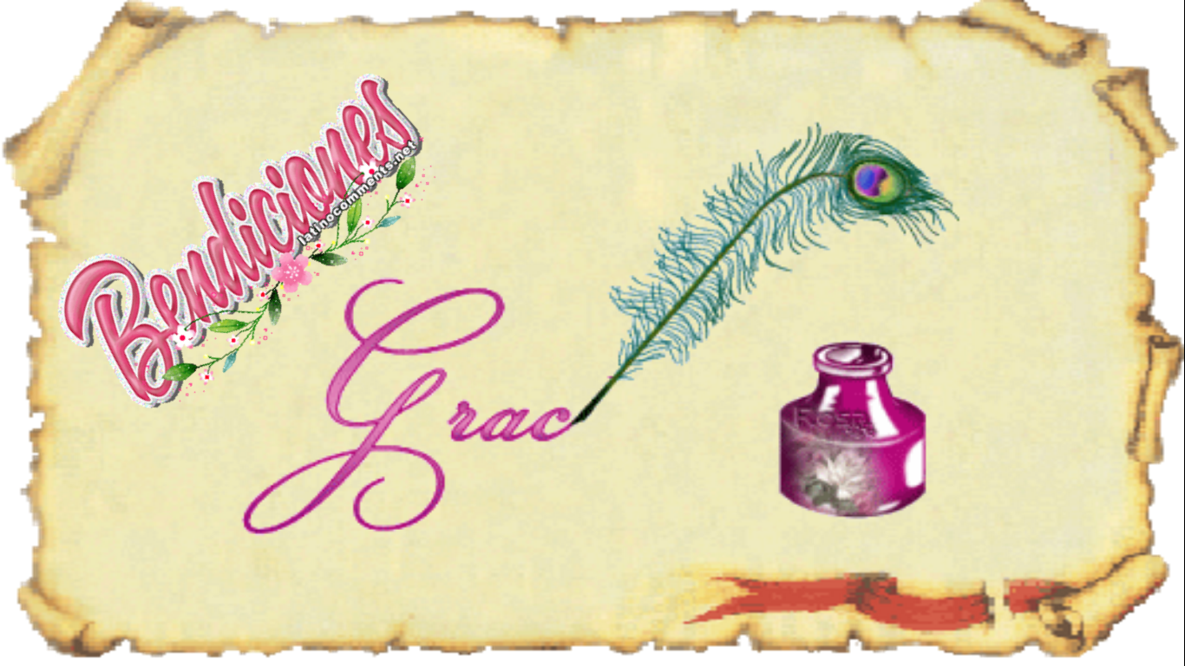

ENLACE PPT
https://docs.google.com/a/casagrande.edu.ec/presentation/d/1fip9sNhg01iVuW3hwxMJbQDmT9V0v_F6JHDUHNSG9fM/edit?usp=sharing
https://docs.google.com/a/casagrande.edu.ec/presentation/d/11e1iTmYTVEgiJ4Lb26Jb1qtCn2WNSmOJWq-IsNmmkTc/edit?usp=sharing

TOMA DE DECISIÓN
Para la toma de decisión, todas nos poníamos de acuerdo para publicar, y si algo teníamos que cambiar lo hacíamos antes de entregar el trabajo. Pero hay que tener en cuenta que, como trabajamos si se nos hizo muy complicado pero no imposible realizar los trabajos y siempre nos manteníamos en contacto porque nos pusimos de acuerdo en crear un grupo llamado Planeta Amarillo en Whatsapp y almeno yo aprovechaba para comunicarme con mis compañeras para pedir ayuda por ejemplo: lo que más complicado se me ha hecho es enlazar con otras herramientas hasta que equivocándome aprendí.

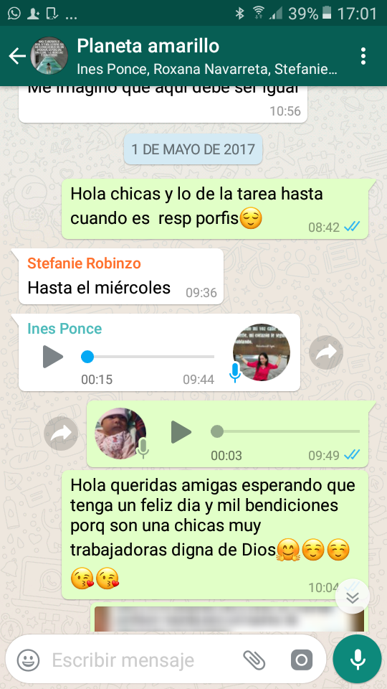

Videos
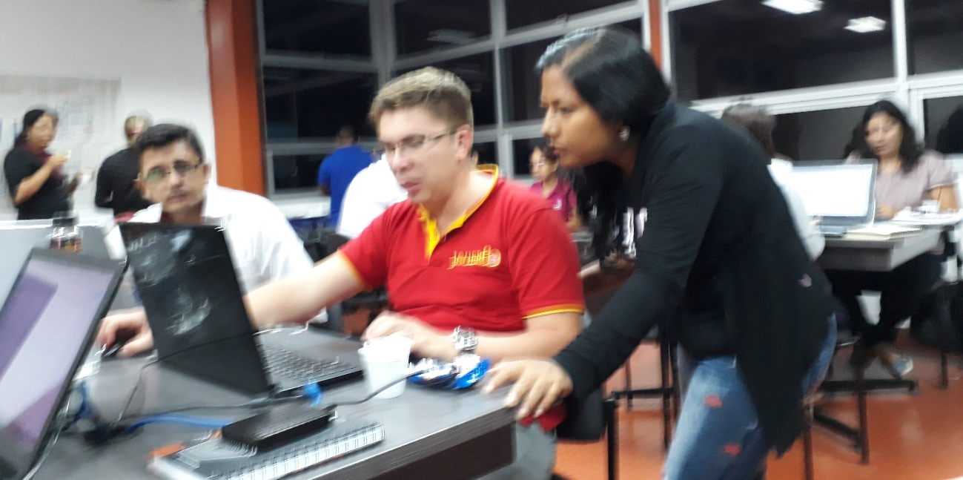

https://youtu.be/opevm7dUj_0 COMPAÑERO INFORMANDOME
https://youtu.be/qvciCjfmkXE EXPOSICION PLE
https://youtu.be/5if5y9byEds AVERIGUANDO DATOS CON ROXANA
https://youtu.be/2jISK4T2MH0 EXPOSICIÓN DE COMPAÑERO
https://youtu.be/nrSHTGHE4WU COGIENDO APUNTE
https://youtu.be/OGUn6MTr5Go EXPOSICION DE COMPAÑEROS
https://youtu.be/dRVmQcGuW38 ESPOSICIÓN DE TUTORA
https://youtu.be/RI9S3DneuDk INES RECOPILANDO CORREOS
https://youtu.be/GBJS9iq7byw EXPOSICIÓN DE COMPAÑERO
https://youtu.be/-zXqexSiMVQ EXPOSICIÓN DE COMPAÑERO
https://youtu.be/TtWEmyFeo3k EXPOSICIÓN DE COMPAÑERO
https://youtu.be/q1Tl9K-6SYY EXPOSICIÓN DE COMPAÑERO
https://youtu.be/4FWj10oMIfA EXPOSICIÓN DE COMPAÑERO
https://youtu.be/f2cx-ZSbknc EXPOSICIÓN DE COMPAÑERO

BUBL.US DEL GRUPO
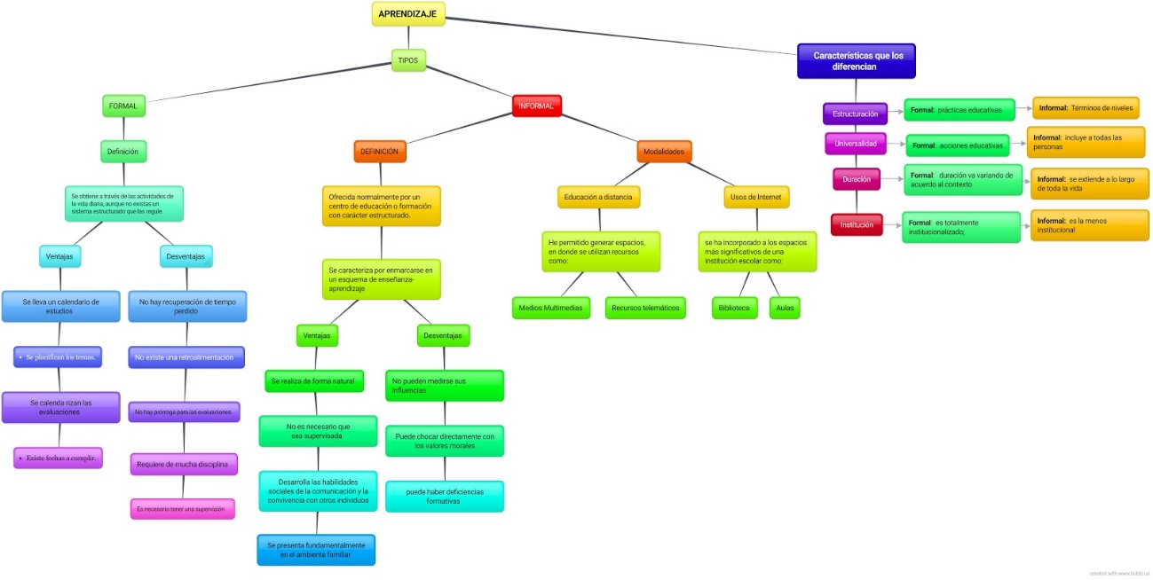
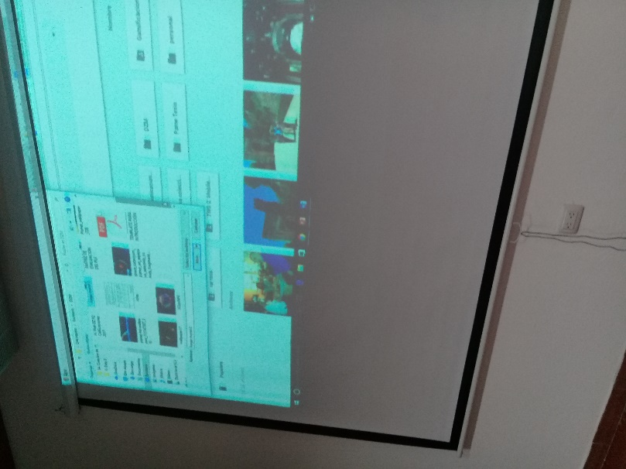
EVIDENCIAS
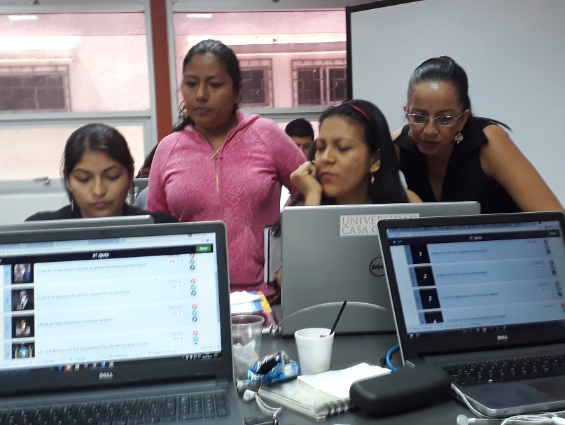
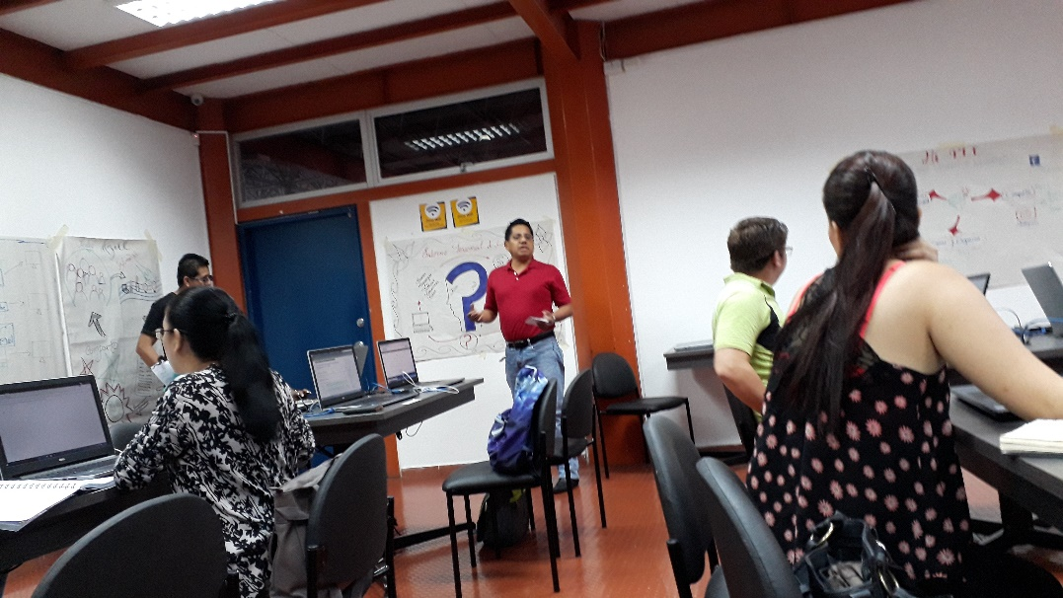
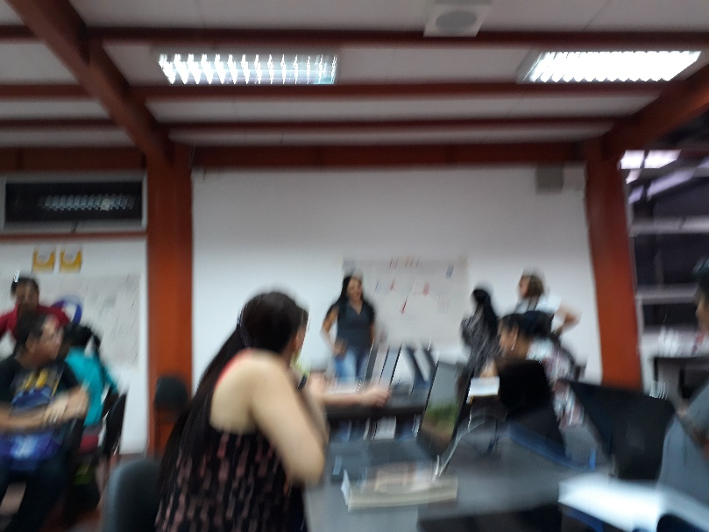
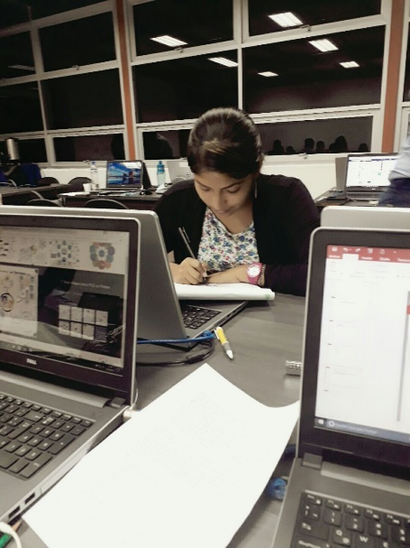

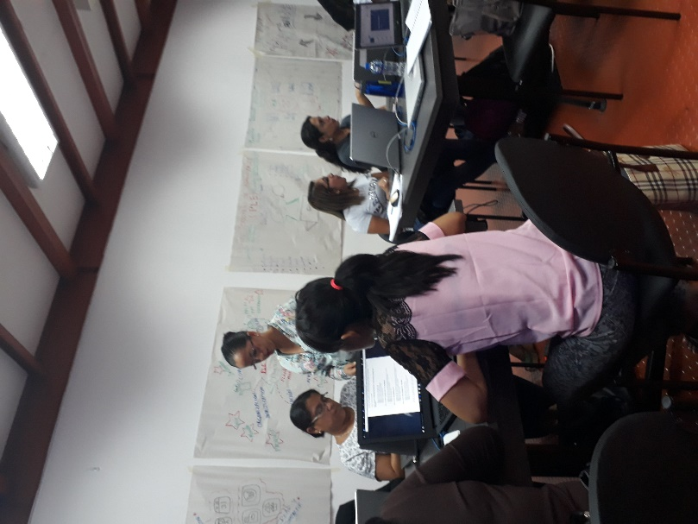
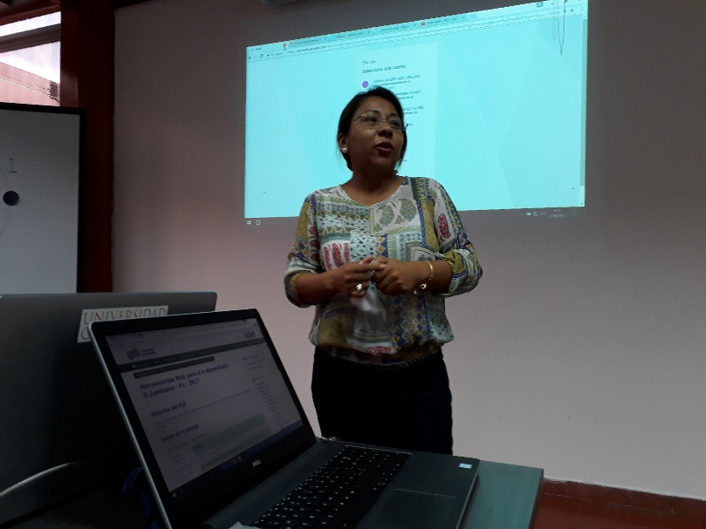

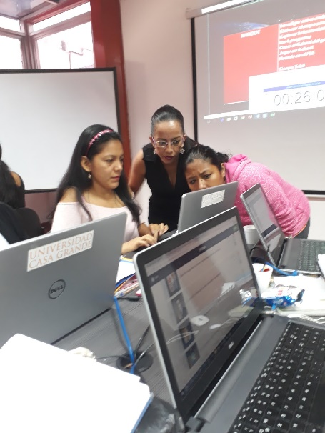
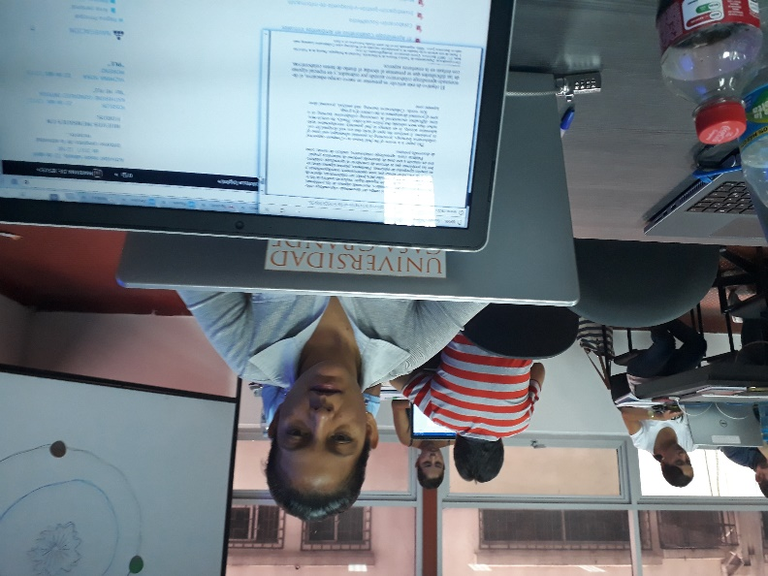
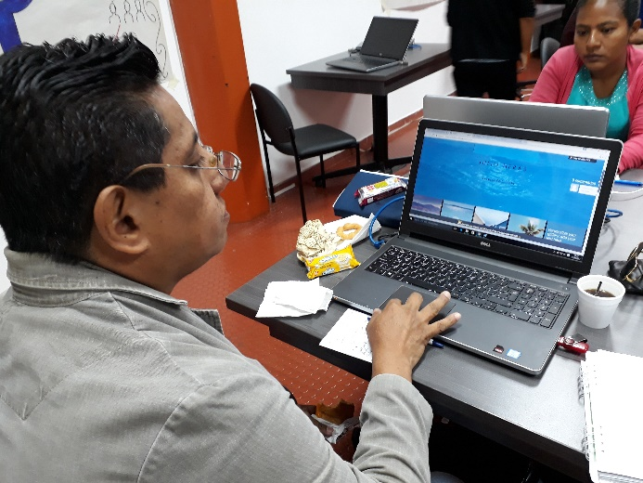
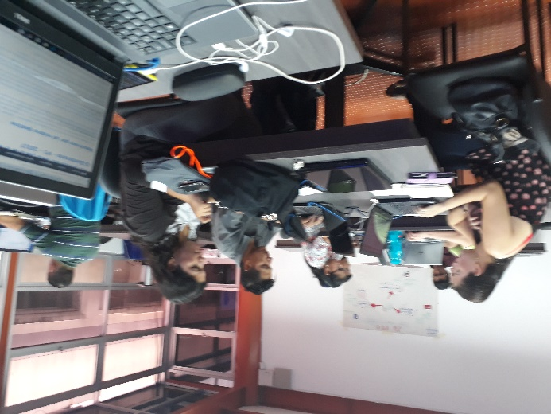
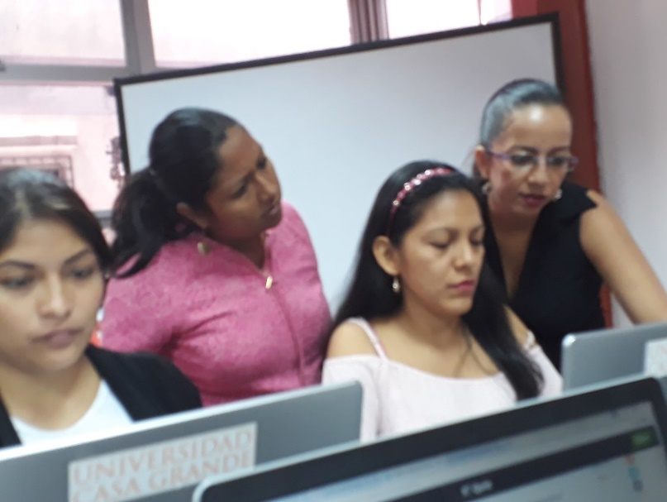
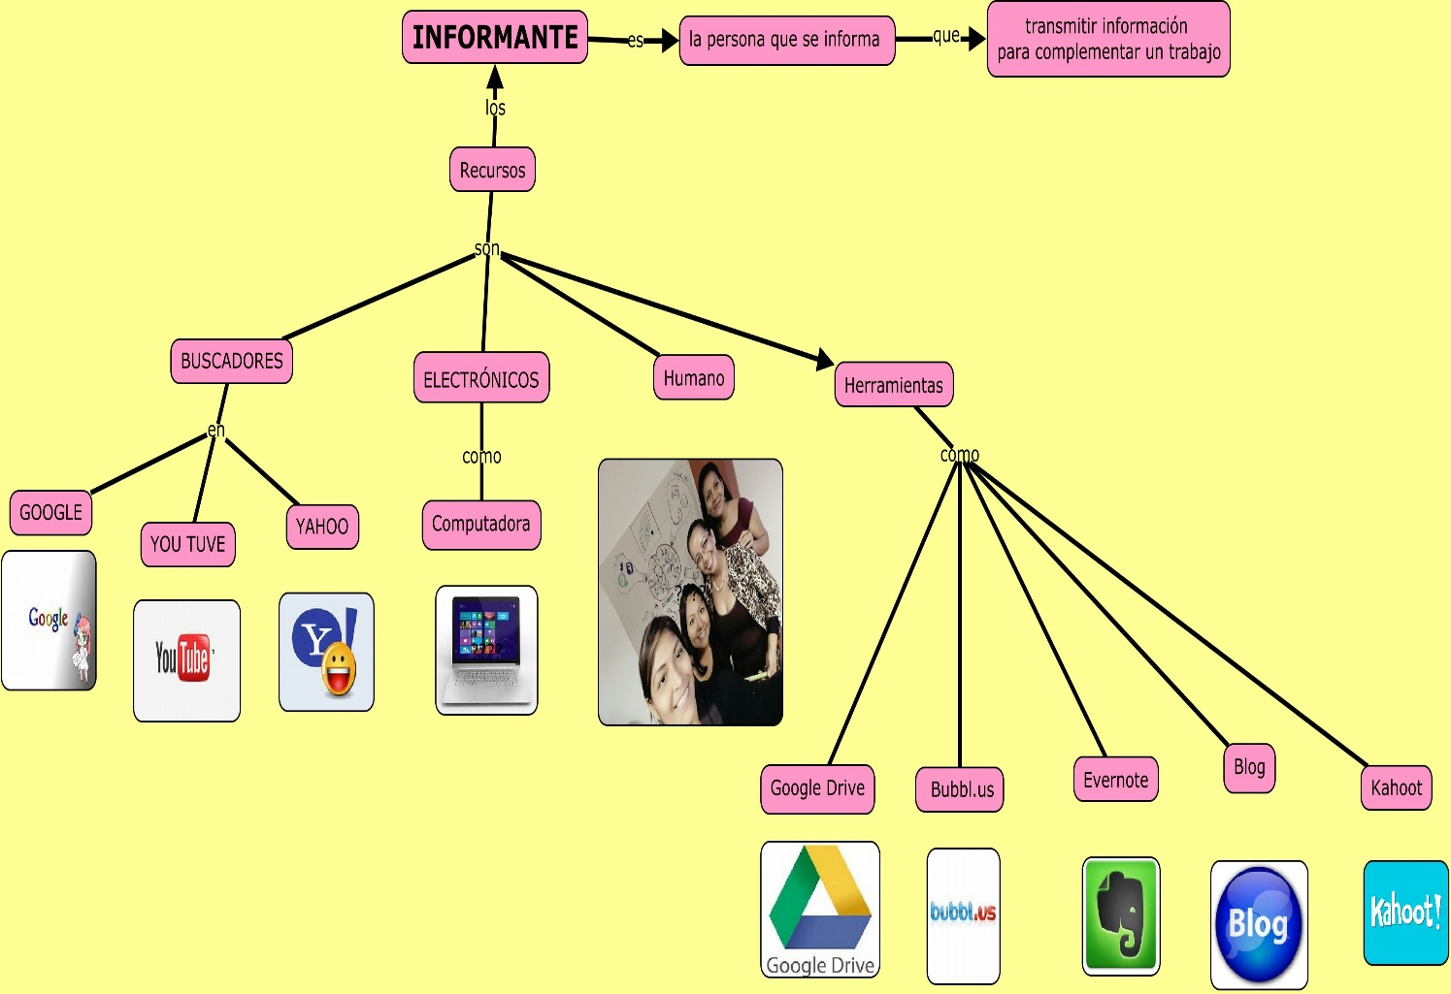
Reflexión
Esta nueva experiencia llamada Maestría me ha nutrido mucho: en conocimiento y en trabajo colaborativo, llegue hasta aquí, con mucho esfuerzo, trabajo y sacrificio.
En conocimiento porque lo aprendido estoy poniendo en práctica en mi trabajo, como no tenía conocimiento de estas herramientas, se hizo un poco complicado avanzar rápido como los demás, pero siento que estoy más ágil que antes porque era demasiada lenta para escribir, investigar y realizar trabajos en alguna herramienta, claro que comparada con mis compañeros que tienen experiencia todavía soy la más lenta, este nuevo aprendizaje es muy dinámico y no tedioso, para trabajar es de gran ayuda para cada uno de nosotros como docentes.
En lo colaborativo me ha unido mucho a mis compañeros de trabajo, aunque yo si he trabajado colaborativamente con ellos, pero ahora es diferente porque les incentivo a apoyarnos y que la unión nos hace más fuertes y podemos realizar las actividades más rápido.
Autoevaluación
Di todo de mí, he estado siempre pendiente de las tareas comunicándome con las chicas del grupo no sé, pero soy de las personas aplicadas que no se siente bien cuando no se cumple con lo ordenado. Como es el caso del mapa buble.us, he mandado mensaje y llamado, sé que puedo ser un poco imprudente porque me gusta preguntar por lo mismo estoy aprendiendo y siento que incomodo un poco y por eso mi autoevaluación para mí es un poco baja me siento sorprendida de mi porque aquí yo podría hablar maravillas de mi pero me gusta ir con la verdad como dicen la verdad nos hará libre gracias a este nuevo aprendizaje estoy dejando de tener miedo a la tecnología porque pensaba que si hacia algo mal lo dañaría, pero ahora si no me equivoco no aprendo.
Coevaluación
A mi grupo le costó mucho adaptarse, porque los trabajos lo hacían cooperativamente mas que colaborativamente, estaba más interesado en entregar el trabajo que en trabajar en conjunto, es porque uno se acostumbra a trabajar solo y que uno te retrase el trabajo te frustra, ese es mi apreciación porque en mi grupo si me sentí así, que les retrasaba porque les preguntaba ¿Cómo lo debo hacer? Pero les preguntaba porque veía que avanzaban muy rápido y creo que el trabajar en grupo es que la persona que no tiene conocimiento se empape de la otra que tiene un poco más de conocimiento, yo creo que ese fue el objetivo de nuestra docente Dolores el darle la mano al que no puede avanzar por escasos conocimientos tecnológicos.
